Generički rukovalac dokumentima

Iteration Plan

Verzija 1.0

Istorija revizija

|  |  |  |  |
| --- | --- | --- | --- |
| **Datum** | **Verzija** | **Opis** | **Autor** |
| 30/12/2016 | 1.0 |  | Zorana Štaka |
| 10/2/2017 | 2.0 | Nakon promjene broja članova | Zorana Štaka |
|  |  |  |  |
|  |  |  |  |

Sadržaj

1. Uvod 4

1.1 Svrha 4

1.2 Obim 4

1.3 Definicije, akronimi i skraćenice 4

1.4 Pregled 4

2. Plan 5

2.1 Raspored procesa rada 5

2.2 Detaljni iteracioni plan 5

3. Resursi 6

4. Use Cas-ovi 7

5. Evaluation Criteria 7

Plan iteracije

# Uvod

Plan iteracije pokazuje na koji način su ili tek treba da budu realizovane odgovarajuće komponente u razvoju projekta. Opisani su plan razvoja softvera, resusi koji su za to potrebni, slučajevi korišćenja i evaluacioni kriterijum.

## Svrha

Svrha dokumenta je da se izvrši procjena vremena i potrebnih resursa za razvoj projekta. Postojanje vremenske ose daje osjećaj vremena koje je potrebno uložiti, i grubu procjenu kada bi se trebao projekat završiti. Pažljivom analizom potrošenog vremena mogu se otkriti slabe tačke i unaprijediti rad na nekom sljedećem projektu.

## Obim

Dokument predstavlja procjenu iteracije za projekat GeRuDok iz predmeta Projketovanje softvera na Elektrotehničkom fakultetu u Istočnom Sarajevu.

## Definicije, akronimi i skraćenice

Za detaljan pregled definicija, akronima i skraćenica pogledati dokument Glossary.

## Pregled

U nastavku će biti prikazani zadaci na koje je projekat podijeljen, i one koji su zaduženi za određene zadatke. Biće predstavljena i gruba procjena završetka konkretnih verzija.

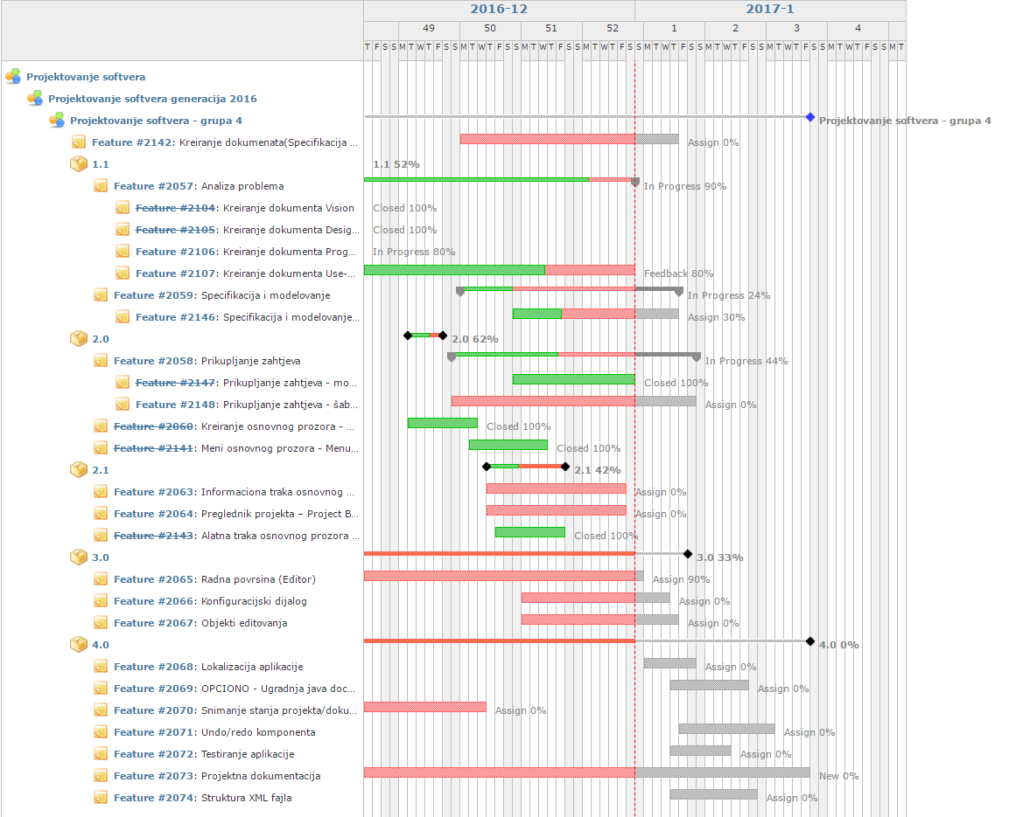

Na slici je prikazan plan realizacije projekta sa Redmine-a. Projektni zadaci su podijeljeni po verzijama. Može se uočiti i koji zadaci su završeni, koji su započeti i koliko je urađeno, i koji tek treba da se realizuju.

## Raspored procesa rada

|  |  |  |  |
| --- | --- | --- | --- |
| **Proces rada** | **Početak** | **Kraj** | **Trajanje** |
| Zahtjevi | 22.10.2016 | 30.10.2016 | 8 dana |
| Analiza | 05.11.2016 | 18.11.2016 | 20 dana |
| Specifikacija | 19.11.2016 | 26.11.2016 | 7 dana |
| Implementacija | 03.12.2016 | 06.01.2017 | 33 dana |
| Testiranje | 10.01.2017 | 15.01.2017 | 5 dana |
| Ispravke | 16.01.2017 | 22.01.2017 | 6 dana |

## Detaljni iteracioni plan

| **Naziv zadatka** | **Dodijeljeno** |
| --- | --- |
| **Zahtjevi** |  |
| Prikupljanje zahtjeva – modeli | Darko Pjević |
| Prikupljanje zahtjeva – šabloni | Zoran Tošić |
| **Analiza** |  |
| Kreiranje dokumenta Vision | Zorana Štaka |
| Kreiranje dokumetna Design Guidelines | Darko Pjević |
| Kreiranje dokumenta Use-Case Modeling Guidelines | Zoran Tošić |
| Kreiranje dokumenta Programming Guidelines | Mileta Stanišić |
| **Specifikacija** |  |
| Specifikacija i modelovanje – kreiranje dokumenata | Mileta Stanišić |
| Specifikacija i modelovanje – modeli | Zorana Štaka |
| **Design** |  |
| Kreiranje osnovnog prozora – Main Window | Zorana Štaka |
| **UI** |  |
| Informaciona traka osnovnog prozora – Status bar (Statusna traka) | Zoran Tošić |
| Preglednik projekta – Project Broswer | Mileta Stanišić |
| Radna površina(Editor) | Zorana Štaka |
| Konfiguracijski dijalog | Zoran Tošić |
| Objekti editovanja | Darko Pjević |
| Lokalizacija aplikacije | Mileta Stanišić |
| Ugradnja java docking-a | Darko Pjević |
| **XML** |  |
| Struktura XML fajla | Mileta Stanišić |
| Snimanje stanja projekta/dokumenta u fajl sistem | Zorana Štaka |
| **Testiranje** |  |
| Testiranje aplikacije | Cijeli tim |
| **Dokumentacija** |  |
| Projektna dokumentacija | Zoran Tošić |

| **Naziv zadatka** | **Dodijeljeno** |
| --- | --- |
| **Zahtjevi** |  |
| Prikupljanje zahtjeva – modeli | Darko Pjević |
| Prikupljanje zahtjeva – šabloni | ----- |
| **Analiza** |  |
| Kreiranje dokumenta Vision | Zorana Štaka |
| Kreiranje dokumetna Design Guidelines | Darko Pjević |
| Kreiranje dokumenta Use-Case Modeling Guidelines | ----- |
| Kreiranje dokumenta Programming Guidelines | ----- |
| **Specifikacija** |  |
| Specifikacija i modelovanje – kreiranje dokumenata | ------ |
| Specifikacija i modelovanje – modeli | Zorana Štaka |
| **Design** |  |
| Kreiranje osnovnog prozora – Main Window | Zorana Štaka |
| **UI** |  |
| Informaciona traka osnovnog prozora – Status bar (Statusna traka) | ----- |
| Preglednik projekta – Project Broswer | ***Darko Pjević*** |
| Radna površina(Editor) | Zorana Štaka |
| Konfiguracijski dijalog | ----- |
| Objekti editovanja | Darko Pjević |
| Lokalizacija aplikacije | ----- |
| Ugradnja java docking-a | Darko Pjević |
| **XML** |  |
| Struktura XML fajla | ***Darko Pjević*** |
| Snimanje stanja projekta/dokumenta u fajl sistem | Zorana Štaka |
| **Testiranje** |  |
| Testiranje aplikacije | Cijeli tim |
| **Dokumentacija** |  |
| Projektna dokumentacija | ----- |

# Resursi

Tim se sastoji od četiri studenta, koji rade pod nadzorom asistenta i profesora. Potrebni softveri za razvoj projekta su Power Designer i Eclipse. Nadzor projekta se vrši preko sistema Redmine.

# Use Cas-ovi

Slučajevi korišćenja koji su relevantni nalaze se u dokumentu Modeli.

# Evaluacioni kriterijum

Projekt menadžer tokom cijelokupnog vremena izrade projekta vrši procjene kvaliteta urađenog. Svaki zadatak koji obavljaju ostali članovi tima mora biti pregledan od strane projekt menadžera. U skladu sa urađenim projket menadžer daje komentare i sugestije, i na kraju prihvata ili odbacuje predloženo rješenje.

Evaluaciju napredka vrši i asistent u terminima koje samostalno odredi.